ACO MultiDrain
отводнителен улей V100

Текст за спецификации
Отводнителен улей с V-образно сечение от полимербетон
и защитен ръб от поцинкована стомана или неръждаема
стомана, или чугун
Kлас на натоварване от A15 до Е600, съгласно
БДС EN 1433:2003
100% водоплътен
Цвят: натурален
С вграден наклон 0,5 %
Номинална ширина 10 cm Строителна ширина 13,5 cm
Дължина 100 cm
Строителна височина начало/край
тип V100S1 15/15,5 cm
тип V100S2 15,5/16 cm
тип V100S3 16/16,5 cm
тип V100S4 16,5/17 cm
тип V100S5 17/17,5 cm
тип V100S6 17,5/18 cm
тип V100S7 18/18,5 cm
тип V100S8 18,5/19 cm
тип V100S9 19/19,5 cm
тип V100S10 19,5/20 cm

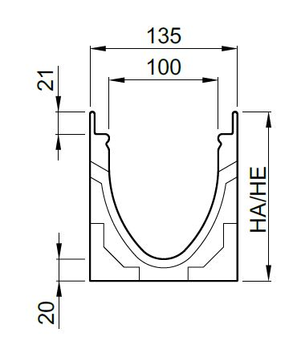
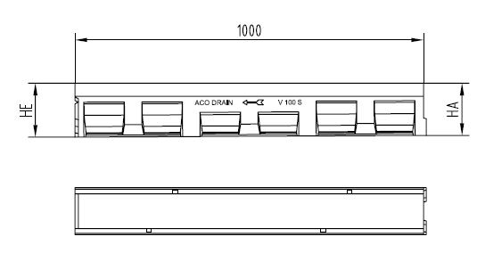

ACO MultiDrain
отводнителен улей V100 –
Текст за спецификации

Водосъбирателна шахта от полимербетон със защитен ръб от поцинкована стомана или неръждаема стомана, или чугун
Цвят: натурален
Клас на натоварване от A15 до Е600, съгласно БДС EN 1433:2003
Със заключване
С интегрирано маншетно уплътнение (DN110 или DN150)
С кошница за едри отпадъци от пластмаса PP
Номинална ширина 10 cm
Строителна ширина 13,5 cm
Дължина 50 cm
Строителна височина на ниска събирателна шахта с LLD- тръбна връзка 45 cm
Строителна височина на висока събирателна шахта с LLD- тръбна връзка 60 cm
Строителна височина на ниска събирателна шахта с излята PE-HD тръбна връзка 65 cm

*Моля изтрийте ненужното

водосъбирателна шахта
